Caso 5: Problema de Localización

La Federación de Cafeteros de Origen (FCO) es una organización privada sin ánimo de lucro cuyas actividades principales son: el apoyo a las actividades de mercadeo en todo el mundo para el café con certificación de origen; la realización de investigaciones sobre temas relacionados con el café de origen; la prestación de asistencia técnica y financiera a los productores de café; garantizar la calidad de las exportaciones de café de origen; y la compra, almacenamiento, procesamiento y exportación de café de origen de alta calidad.
La red de abastecimiento de FCO funciona de la siguiente manera. En primer lugar, los productores de café venden sus cosechas a centros de acopio ubicados en pueblos cercanos a sus fincas. Una vez que estos centros –que son propiedad de cooperativas de caficultores– han recogido suficiente café, los envían a un depósito más grande propiedad de FCO. El café se almacena en estos depósitos hasta que llega el tiempo de transformarlo, previo a su exportación. Esta red de proveedores se compone de más de 400 centros de acopio y alrededor de 19 depósitos. La Figura 1 muestra la estructura de la red de abastecimiento de café.
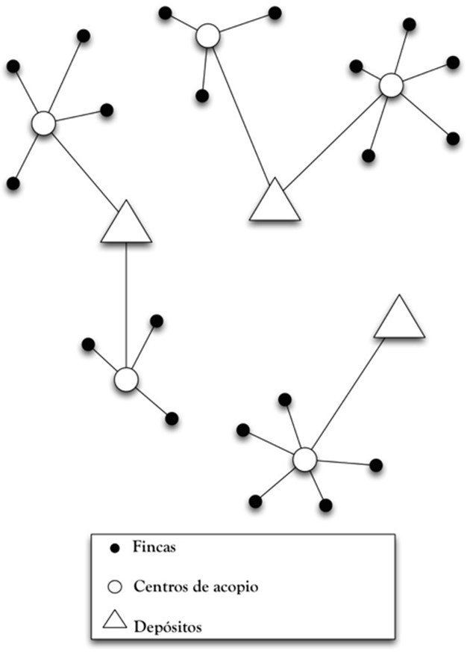

Figura 1: Estructura de la red de abastecimiento de caficultores de origen
Debido a la estabilización del precio en los mercados internacionales y a los altos precios de los insumos, la FCO ha estado buscando oportunidades para reducir los costos de operación de su red de abastecimiento. Una de las posibles alternativas que se han considerado en el congreso anual de la FCO es reducir la infraestructura de operación a través del cierre de algunos de los depósitos, propiedad de la FCO. Al hacerlo, puede que no sea siempre posible enviar café de un centro de acopio a un depósito de la FCO lo suficientemente cercano. Esta garantía de ser cubierto por un depósito cercano es muy apreciada entre las cooperativas de caficultores que operan los centros de acopio.

Haciendo un análisis de la cadena de abastecimiento, los más de 400 centros de acopio se han agrupado en 55 centros de acopio consolidados (CAC), teniendo en cuenta la distancia y el volumen de compras. Cada CAC está representado por sus principales agentes de compra (de uno a tres agentes por cooperativa), y el total de café comprado a los productores de café, se consolida en estos CACs. En la Tabla 1 se presenta la ubicación y la producción proyectada para la próxima cosecha cafetera para cada CAC.

Tabla 1: Centros de acopio consolidados
Municipio | Latitud | Longitud | Producción proyectada  de la próxima cosecha
(miles de ton)
Andes, Antioquia | 5.62412 | -75.95589 | 35.37
Medellín, Antioquia | 6.26868 | -75.59639 | 10.63
Dabeiba, Antioquia | 6.95267 | -76.29085 | 27.28
Salgar, Antioquia | 5.96643 | -75.97188 | 24.05
San Pablo de Borbur, Boyacá | 5.67784 | -74.10383 | 1.59
Labranzagrande, Boyacá | 5.53000 | -72.59873 | 1.20
Miraflores, Boyacá | 5.15175 | -73.17282 | 1.11
Moniquirá, Boyacá | 5.86963 | -73.54944 | 1.28
Manizales, Caldas | 5.07410 | -75.50288 | 24.76
Anserma, Caldas | 5.20035 | -75.75022 | 8.23
Pensilvania, Caldas | 5.40334 | -75.17660 | 6.60
Riosucio, Caldas | 5.45036 | -75.73531 | 6.63
Aguadas, Caldas | 5.57937 | -75.45557 | 6.74
Morales, Cauca | 2.84901 | -76.74932 | 14.19
El Tambo, Cauca | 2.45270 | -76.81132 | 13.25
Bolívar, Cauca | 1.89843 | -76.97234 | 11.89
Aguachica, Cesar | 8.30592 | -73.61166 | 3.60
San Diego, Cesar | 10.33573 | -73.18049 | 2.71
Caparrapí, Cundinamarca | 5.37312 | -74.51297 | 1.45
Viotá, Cundinamarca | 4.43705 | -74.48354 | 1.75
Sasaima, Cundinamarca | 4.94796 | -74.41729 | 2.29
Neiva, Huila | 3.03602 | -75.29684 | 22.25
Pitalito, Huila | 1.77740 | -76.13852 | 21.85
Gigante, Huila | 2.39452 | -75.52775 | 21.92
Santa Marta, Magdalena | 11.23153 | -74.18240 | 3.80
La Unión, Nariño | 1.60903 | -77.14714 | 7.59
Pasto, Nariño | 1.05204 | -77.20717 | 8.12
Samaniego, Nariño | 1.38940 | -77.72329 | 5.70
Sardinata, Norte de Santander | 8.25885 | -72.79639 | 2.52
Ocaña, Norte de Santander | 8.22019 | -73.39012 | 2.60
Convención, Norte de Santander | 8.83257 | -73.18585 | 2.34
Génova, Quindío | 4.19200 | -75.74795 | 4.99
Calarcá, Quindío | 4.45392 | -75.68058 | 6.09
Quimbaya, Quindío | 4.61334 | -75.78586 | 5.49
Pereira, Risaralda | 4.78502 | -75.65506 | 8.89
Santuario, Risaralda | 5.03229 | -75.97494 | 7.36
Belén de Umbria, Risaralda | 5.19016 | -75.86725 | 9.06
Rionegro, Santander | 7.54004 | -73.42111 | 1.87

Bucaramanga, Santander | 7.16502 | -73.10824 | 1.79
Barbosa, Santander | 5.95458 | -73.62693 | 8.56
Socorro, Santander | 6.46604 | -73.24775 | 7.92
Simacota, Santander | 6.67635 | -73.62452 | 6.50
Chaparral, Tolima | 3.75307 | -75.59347 | 8.73
Dolores, Tolima | 3.62210 | -74.76516 | 11.86
Ibagué, Tolima | 4.47824 | -75.24360 | 1.43
Líbano, Tolima | 4.87582 | -75.04174 | 1.19
Cartago, Valle | 4.71034 | -75.91931 | 6.27
Tulua, Valle | 4.03985 | -76.06656 | 5.94
Jamundí, Valle | 3.20120 | -76.62458 | 3.54
Sevilla, Valle | 4.15709 | -75.88795 | 2.84
Caicedonia, Valle | 4.30720 | -75.84114 | 3.11
Florencia, Caquetá | 1.61887 | -75.60384 | 0.37
Puerto Milán, Caquetá | 1.33546 | -75.51081 | 0.33
Nunchía, Casanare | 5.53209 | -72.07238 | 0.38
Mesetas, Meta | 3.10570 | -74.12430 | 0.43

Después de consolidar la capacidad de almacenamiento de los depósitos ubicados en la misma población, la red de abastecimiento de café de origen cuenta con un total de 19 depósitos y 55 CACs. La Figura 2 muestra la distribución geográfica de los CACs después de la consolidación (en rojo) y depósitos (en verde).

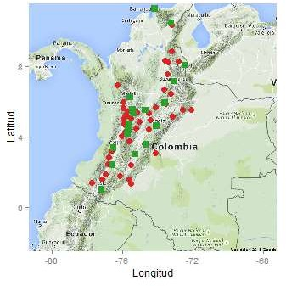
Figura 2: Red de abastecimiento consolidada de la FCO

Tabla 2: Ubicación, capacidad y costo de operación de los depósitos de la FCO

Municipio Latitud Longitud
Capacidad de depósitos (miles de ton/año)
Costo de operación de depósitos ($ mil/año)

Medellín, Antioquia 6.26868 | -75.59639 104 | 199,194.44
La Dorada, Caldas 5.53144 | -74.72005 38 | 111,741.67
Aguadas, Caldas 5.57937 | -75.45557 38 | 111,741.67
Salamina, Caldas 5.34395 | -75.40658 35 | 107,766.67
Popayán, Cauca 2.44270 | -76.57841 23 | 91,863.89
Valledupar, Cesar 10.46477 | -73.25915 11 | 75,963.89
Bogotá, Cundinamarca 4.64830 | -74.10781 10 | 74,638.89
Santana, Huila 3.58706 | -74.70524 42 | 117,041.67
Neiva, Huila 3.03602 | -75.29684 48 | 124,991.67
Santa Marta, Magdalena 11.23153 | -74.18240 4 | 66,688.89
Cúcuta, Nor. de Santander 8.07777 | -72.47720 8 | 71,988.89
Pasto, Nariño 1.05204 | -77.20717 25 | 94,513.89
Génova, Quindío 4.19200 | -75.74795 7 | 70,663.89
Calarcá, Quindío 4.45392 | -75.68058 5 | 68,013.89
Filandia, Quindío 4.66388 | -75.65585 9 | 73,313.89
Pereira, Risaralda 4.78502 | -75.65506 5 | 68,013.89
Bucaramanga, Santander 7.16502 | -73.10824 18 | 85,238.89
Barbosa, Santander 5.95458 | -73.62693 12 | 77,288.89
Cali, Valle del Cauca 3.39506 | -76.52566 29 | 99,816.67

En lo que respecta a los costos de transporte, la FCO tiene un acuerdo contractual con una compañía transportadora la cual está encarga de trasladar el café de origen desde los CACs hasta los depósitos a los cuales fueron asignados. La FCO ha negociado una tarifa de $90 por mil toneladas transportadas en un kilómetro recorrido. A partir de esta información y con la producción proyectada, es posible calcular el costo anual de transporte desde cada CAC a cada depósito.
De acuerdo con una consulta realizada en el congreso anual cafetero, las cooperativas de caficultores consideran que, ante un posible rediseño de la cadena de abastecimiento, el depósito al que deben enviar el café desde los CACs debe estar a menos de 125 km. Si tuviesen que enviar el café a un depósito que esté ubicado más lejos, los caficultores considerarían que sus pretensiones no son tenidas en cuenta y sentirían que la FCO no les ofrece un adecuado nivel de servicio.
Es evidente que la reducción de los costos operativos y el tener depósitos situados cerca de los centros de acopio consolidados son políticas que aparentemente están en conflicto. Rediseñar la cadena de abastecimiento del café de origen para hacerla más eficiente puede implicar una reducción del número de depósitos, lo que provoca tener municipios con centros de acopio consolidados que serán atendidos por depósitos lejanos (a más de 125 km). Por otro lado, el garantizar una mayor cobertura por depósitos cercanos implica tener más depósitos (o más grandes) que aumentan sus costos operativos. Por esta razón, la dirección de la FCO ha encargado a su equipo de inteligencia analítica el trabajo de presentar un reporte con alternativas que puedan ser tenidas en cuenta para mejorar la situación actual.
Refiérase a la Tarea de Programación de la Semana 5 y presione el botón “Abrir Laboratorio en Jupyter”. Allí encontrará las instrucciones detalladas para completar el modelo.

Referencias
- Sefair, J. A., Molano, A., Medaglia, A. L., and Sarmiento, O. L. (2011). Locating neighborhood parks with a lexicographic multiobjective optimization method. In Community-Based Operations Research: Decision Modeling for Local Impact and Diverse Populations. Michael P. Johnson (Ed.). International Series in Operations Research & Management Science, Volume 167, Part 2, 143-171. Disponible en: http://dx.doi.org/10.1007/978-1-4614-0806-2_6

